DOCUMENTO TÉCNICO · PROYECTO FINAL
AtteliA
Asesora inteligente de moda basada en RAG, LangChain y LangGraph

Modalidad: proyecto académico de aplicación web inteligente
Integrante: Stefany Hurtado Marin
Curso: Implementación de Software
Fecha: 18 de octubre de 2026
Repositorio GitHub: https://github.com/mefaHurtado/attelia-ia
Acceso web temporal HTTPS: https://adventures-cgi-visibility-complement.trycloudflare.com

ESTADO DE VERIFICACIÓN
Estado verificado: AtteliA funciona con React, FastAPI, LangGraph, Ollama y ChromaDB. Se probaron respuestas con fuentes, rechazo de preguntas ajenas a la base y recuperación del TXT Aurora-47. El repositorio GitHub está publicado y se verificó acceso externo por Cloudflare Quick Tunnel en computador y celular con datos móviles. El backend y el frontend permanecen alojados localmente: no se ha completado el despliegue permanente en infraestructura de nube.

Índice de contenidos
· 1. Nombre del proyecto e integrantes
· 2. Tema seleccionado y descripción del problema
· 3. Arquitectura general y diagrama
· 4. Tecnologías utilizadas
· 5. Descripción del backend
· 6. Descripción del frontend
· 7. Descripción del agente y flujo LangGraph
· 8. Modelo local y base vectorial
· 9. Carga y procesamiento documental
· 10. Estrategias de control de alucinaciones
· 11. Seguridad y autenticación
· 12. Despliegue
· 13. Evidencias de funcionamiento
· 14. Problemas encontrados y conclusiones
· Anexos: trazabilidad, pruebas, configuración y sustentación
Documento elaborado con base en los 14 apartados exigidos en la sección 5.2 del enunciado «Desarrollo de un agente inteligente con LangChain, LangGraph y RAG». Se conserva el alcance propio del sistema AtteliA; los componentes no comprobados se identifican de forma expresa.
1. Nombre del proyecto e integrantes
Nombre: AtteliA — Asesora Inteligente de Moda y Estilo. Nombre de trabajo/repositorio: armario-ia. Integrante: Stefany Hurtado Marin. Curso: Implementación de Software.
El sistema ofrece una interfaz conversacional para responder dudas sobre selección de prendas, calzado, combinaciones cromáticas, accesorios y vestimenta por ocasión a partir de documentos indexados.
2. Tema seleccionado y descripción del problema
2.1 Situación problema
La consulta de recomendaciones de moda mediante asistentes generativos sin acceso controlado a fuentes puede producir sugerencias sin trazabilidad. En un trabajo académico orientado a RAG, este comportamiento impide demostrar qué fragmento documental sustentó la respuesta. Adicionalmente, un corpus estático limita la actualización y la personalización de conocimientos.
2.2 Propósito y alcance
• Ofrecer autenticación, acceso al chatbot e historial persistente por usuario.
• Responder únicamente si la recuperación semántica devuelve contexto considerado suficiente.
• Permitir subir, listar y eliminar documentos propios en PDF, DOCX, TXT, Markdown o CSV.
• Exponer fuentes consultadas y rechazar preguntas ajenas a la base documental.
2.3 Límites
AtteliA es una herramienta informativa sobre moda, no un probador virtual, un clasificador de imágenes ni una plataforma comercial. El repositorio contiene código experimental de Polyvore, pero el flujo RAG principal de esta entrega usa el corpus textual de seis volúmenes y los archivos agregados por cada usuario.
3. Arquitectura general y diagrama
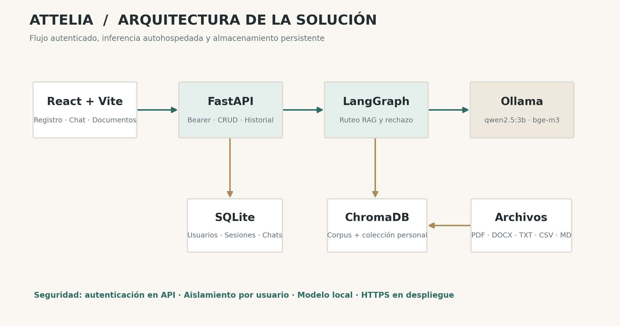
Elaboración propia a partir del código fuente de AtteliA.
El navegador realiza peticiones HTTP a una API FastAPI protegida por tokens Bearer. FastAPI mantiene usuarios, sesiones, historial y metadatos documentales en SQLite. Para responder, invoca un grafo compilado de LangGraph que recupera pasajes desde Chroma y delega en Ollama la clasificación, generación y revisión. Los embeddings bge-m3 y la inferencia qwen2.5:3b se ejecutan en el servidor donde corre Ollama, no en servicios comerciales de IA.
3.1 Fronteras de confianza y datos
Las colecciones personales de Chroma tienen nombres derivados del identificador interno del usuario; FastAPI decide el identificador a partir de la sesión autorizada, nunca de un campo enviado por el cliente. Los seis volúmenes son una colección común consultable por cualquier usuario autenticado. La API no acepta rutas arbitrarias de almacenamiento enviadas por el navegador.
4. Tecnologías utilizadas
Componente | Tecnología | Justificación
Interfaz | React 18 + Vite + CSS + Lucide | SPA ligera y componentes reutilizables; mantiene estética AtteliA.
Servidor | Python + FastAPI | Validación de tipos, endpoints REST, subida multipart y documentación interna.
Agente | LangChain + LangGraph | Abstracción de mensajes/modelos y control explícito del flujo por nodos.
Inferencia | Ollama qwen2.5:3b | Modelo de lenguaje alojado localmente; tamaño moderado para demostración.
Embeddings | Ollama bge-m3 | Representación vectorial de preguntas y documentos en español.
Vectores | ChromaDB | Persistencia de fragmentos, metadatos y búsqueda por distancia.
Datos estructurados | SQLite | Usuarios, tokens, conversaciones y registro de documentos.
Despliegue | Docker, Caddy, Nginx | Servicios autohospedados y proxy HTTPS en un VPS.

4.1 Principios de diseño
Separación de responsabilidades, configuración por variables de entorno, almacenamiento persistente, mínimos privilegios, manejo de errores y pruebas reproducibles. No se utilizan herramientas drag-and-drop; las decisiones del agente están escritas en Python.
5. Descripción del backend
5.1 Archivo principal y persistencia
backend/app/main.py: inicia FastAPI, crea tablas SQLite si no existen, valida solicitudes y autentica con tokens Bearer. Las tablas son usuarios, sesiones, conversaciones y documentos. La capa de autenticación almacena hash scrypt de contraseñas con salt aleatorio y SHA-256 de tokens de sesión; los tokens en claro solo se entregan al cliente al iniciar sesión o registrarse.
5.2 Rutas principales
Método | Ruta | Función
POST | /api/auth/register | Crear cuenta y sesión
POST | /api/auth/login | Iniciar sesión
GET | /api/auth/me | Perfil autenticado
POST | /api/auth/logout | Revocar sesión
POST | /api/chat | Generar respuesta y guardar historial
GET | /api/chat/history | Listar últimas 100 interacciones
DELETE | /api/chat/history | Vaciar el historial propio
GET | /api/documents | Listar documentos propios
POST | /api/documents | Subir y procesar archivo
DELETE | /api/documents/{id} | Eliminar documento y vectores
GET | /api/health | Salud (requiere token)

5.3 Flujo de pregunta
POST /api/chat valida tamaño de pregunta (2 a 2.000 caracteres), obtiene el identificador del usuario autenticado, invoca consultar_attelia y registra pregunta, respuesta, fuentes y hora. Si falla el servicio Ollama, devuelve 503 con mensaje controlado. Las consultas históricas están filtradas por usuario_id y limitadas a 100 registros.
5.4 Gestión documental
Se incorporaron GET, POST y DELETE /api/documents. La subida comprueba extensión, tamaño y contenido; extrae texto, lo divide e indexa en una colección exclusiva del usuario, y almacena un registro SQLite. Si falla la indexación, elimina el registro y el archivo y trata de limpiar vectores parciales. La eliminación requiere que el documento pertenezca al usuario antes de borrar sus vectores.
6. Descripción del frontend
6.1 Interfaz existente
El componente frontend/src/App.jsx gestiona estados React para autenticación, sesión, conversaciones, mensajes y errores. La experiencia incluye pantalla de acceso, barra lateral de historial, sugerencias de preguntas, compositor conversacional y visualización de fuentes. frontend/src/style.css conserva el estilo editorial crema, beige y acentos oscuros.
6.2 Gestión de archivos incorporada
El botón del clip, originalmente inactivo, abre un selector de archivos. Un FormData con campo «archivo» viaja a POST /api/documents sin establecer Content-Type manualmente, de manera que el navegador suministra el límite multipart. Se agregaron un panel «Mis documentos», confirmación de fragmentos indexados, listado privado, eliminación con confirmación y estados de error/carga.
6.3 Comunicación y sesión
La función request incorpora el encabezado Authorization Bearer, interpreta errores JSON y protege llamadas autenticadas. El token está en sessionStorage; esto conserva la sesión durante la pestaña, aunque no equivale a protección frente a XSS. La UI se muestra únicamente después de validar /api/auth/me.
7. Descripción del agente y flujo LangGraph
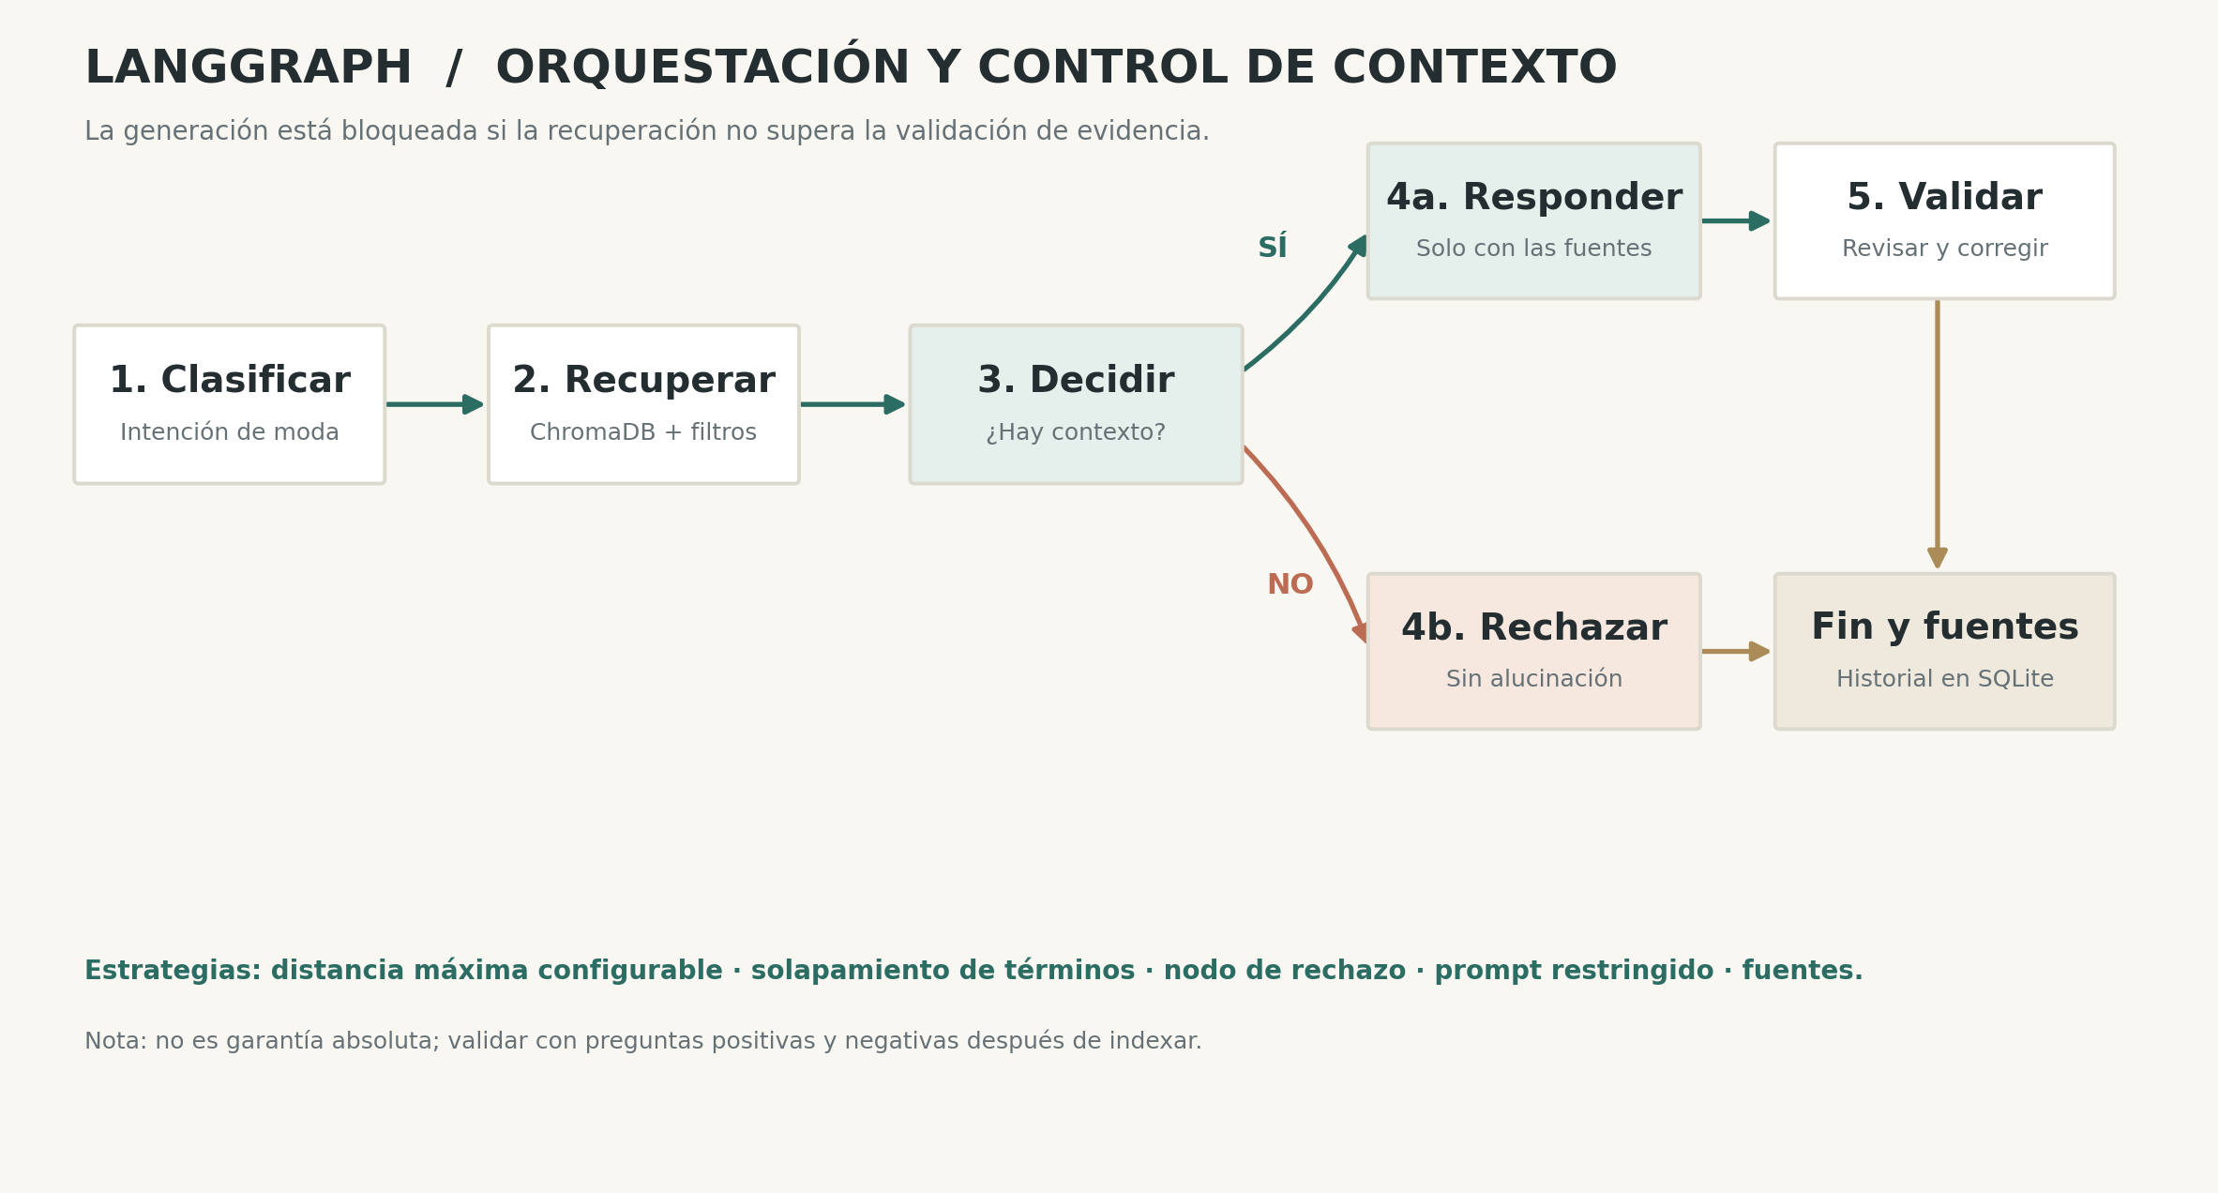
Elaboración propia a partir del código fuente de AtteliA.
7.1 Estado del grafo
EstadoAttelia (TypedDict) transporta pregunta, usuario_id, categoría, contexto, fuentes, indicador de suficiencia, respuesta, errores, necesidad de revisión y rechazo. StateGraph compila los nodos y sus transiciones; el diseño es código escrito explícitamente, no automatización visual.
7.2 Secuencia de nodos
• clasificar: determina si la consulta corresponde a calzado, prenda, accesorio, color, combinación, ocasión o general; usa heurísticas y el modelo si hace falta.
• recuperar: consulta la colección común y, si hay usuario, su colección privada. Aplica filtros de distancia y coincidencia léxica, organiza pasajes y registra fuentes.
• decidir_contexto: función de ruteo: si hay evidencia suficiente continúa a responder; en caso contrario va directamente al nodo rechazar.
• rechazar: devuelve un mensaje explícito predefinido, fuentes vacías y marca rechazada=True, sin invocar el generador.
• responder: construye la instrucción con solo los fragmentos recuperados y solicita respuesta concisa a qwen2.5:3b.
• validar/corregir: aplica reglas de presentación y revisión adicional; si detecta problemas, corrige utilizando de nuevo el contexto documental.
7.3 Condiciones de transición
START → clasificar → recuperar → (contexto suficiente?)
NO → rechazar → END
SÍ → responder → validar → (corregir?) → END
Una decisión relevante es impedir la vía de «conocimiento general» que existía en la primera versión. El flujo ahora prioriza la trazabilidad y acepta falsos rechazos a cambio de no generar sin evidencia.
8. Modelo local utilizado y base vectorial
8.1 Modelo principal y de embeddings
qwen2.5:3b se usa para clasificación auxiliar, generación y revisión. Es local mediante Ollama, no se realiza llamada a una API LLM comercial. Se eligió por su tamaño manejable para una demostración académica, aunque puede perder precisión ante instrucciones complejas. bge-m3 produce embeddings para el índice Chroma; hay que descargar ambos modelos antes de indexar o responder.
8.2 Organización del índice
La colección «attelia_conocimiento» almacena seis archivos docs/preparados/volumen_1.txt a volumen_6.txt. Cada usuario dispone de «attelia_usuario_{id}» para archivos cargados. Se usan fragmentos de aproximadamente 1.100 caracteres con 160 caracteres de solapamiento; cada fragmento conserva metadatos de fuente y, para documentos propios, ID de documento e ID de usuario.
8.3 Recuperación y límites
La búsqueda similarity_search_with_score obtiene fragmentos y distancia. Se retienen aquellos con distancia no superior a RAG_MAX_DISTANCE (valor inicial 1.35) y que comparten términos informativos con la consulta; se ordenan por distancia, se eliminan duplicados y se toman hasta cuatro. El umbral depende de embeddings, métrica e índice; se debe calibrar con pruebas sobre el corpus real, y no garantiza correspondencia factual por sí solo.
8.4 Reconstrucción
ollama pull qwen2.5:3b
ollama pull bge-m3
PYTHONPATH=backend python -m app.vectorstore.rag
Los vectores preexistentes del ZIP original no se incluyen en el paquete optimizado para reducir peso y evitar datos de ejecución; se reconstruyen a partir de los seis volúmenes. El índice y la base SQLite persisten en el directorio data/ de la ejecución.
9. Proceso de carga de documentos
9.1 Fases operativas
• El navegador envía el archivo en FormData usando Authorization Bearer.
• FastAPI valida extensión entre PDF, DOCX, TXT, MD y CSV y un máximo configurable de 10 MB.
• El servidor lee el contenido y extrae texto con pypdf, python-docx o decodificación UTF-8.
• Se rechazan archivos sin suficiente texto y contenidos sobre el límite de caracteres.
• RecursiveCharacterTextSplitter genera fragmentos con 160 caracteres de solapamiento.
• bge-m3 calcula embeddings y Chroma los persiste en colección separada por usuario.
• La API confirma nombre e intensidad de indexación (cantidad de fragmentos).
• La consulta posterior puede recuperar el nuevo material con su fuente original.
9.2 Consistencia y eliminación
Cada documento tiene un identificador SQLite; ese ID se incorpora a la metadata vectorial para borrar únicamente los pasajes de ese archivo. Se intenta revertir el archivo, la fila y los vectores parciales ante errores. No existe transacción distribuida entre SQLite y Chroma: en fallos extremos puede requerirse intervención administrativa.
9.3 Formatos excluidos del alcance
JPG, JPEG, audio y video aparecen solo como formatos sugeridos en el enunciado, no como requisitos obligatorios. Esta implementación se centra en documentos de texto; los PDF compuestos solamente por imágenes requieren una etapa OCR que todavía no existe.
10. Estrategias implementadas para evitar alucinaciones
10.1 Defensas acumulativas
Mecanismo | Implementación | Efecto esperado
Filtro de distancia | RAG_MAX_DISTANCE y Chroma | Descarta fragmentos de baja proximidad vectorial.
Filtro léxico | Coincidencia de términos informativos | Reduce pasajes vagamente afines fuera del tema.
Decisión por grafo | decidir_contexto + nodo rechazar | Evita generación sin fragmentos aptos.
Prompt restringido | Solo afirmaciones sustentadas por contexto | Disminuye dependencia del conocimiento paramétrico.
Fuentes en respuesta | Nombres de documentos recuperados | Permite revisar trazabilidad.
Revisión posterior | Validación de respuesta y corrección | Detecta ciertos desvíos e inconsistencias de formato.

10.2 Respuesta negativa obligatoria
Mensaje: «No tengo suficiente información en mi base de conocimiento para responder esa pregunta. Puedes subir un documento relacionado». Es una ruta terminal directa del grafo y se guarda en historial como cualquier interacción.
10.3 Riesgos residuales
Aun con fragmentos relevantes, un modelo pequeño podría extrapolar más allá de la fuente. Los filtros pueden producir falsos negativos ante sinónimos o términos inflexionados. Para una versión productiva se recomienda evaluación humana periódica, pruebas de groundedness, reranking y métricas de precision/recall del recuperador.
11. Seguridad y autenticación
11.1 Controles presentes
• Registro y login con validación del formato del correo y contraseña mínima de 10 caracteres.
• Hash scrypt con salt aleatorio; comparación de hashes de tiempo constante.
• Sesión bearer generada con secrets.token_urlsafe, almacenada solamente como SHA-256 y expirada a los siete días; endpoint logout revoca el token.
• Todas las rutas de negocio requieren usuario_actual; registro e inicio de sesión son excepciones inevitables.
• Historial y metadatos documentales filtrados por usuario. Vectorstore separado por usuario.
• Extensiones, tamaño y extracción documental limitados; se usa un nombre de archivo interno aleatorio.
• Las rutas de documentación OpenAPI pública del backend están desactivadas. El acceso remoto verificado usa HTTPS a través de Cloudflare Quick Tunnel; Caddy se conserva como alternativa para un futuro despliegue con dominio propio.
11.2 Riesgos no resueltos
No se implementó recuperación de contraseña ni limitación distribuida de intentos de login; sessionStorage no mitiga por sí solo un XSS; no hay antivirus de archivos, OCR ni cifrado de los documentos en reposo. Las credenciales de producción nunca deben estar en el repositorio. Se recomienda backups, límites adicionales y seguimiento de vulnerabilidades de dependencias.
12. Despliegue
12.1 Arquitectura preparada y acceso temporal comprobado
docker-compose.yml incluye Ollama, una tarea de descarga de modelos, backend FastAPI, frontend Nginx y proxy Caddy para una eventual instalación en un servidor Linux. Adicionalmente, se habilitó backend/app/public.py para servir React compilado en / y FastAPI en /api/ desde el puerto 8080. Un túnel temporal de Cloudflare expone este servicio bajo HTTPS sin abrir directamente el puerto al público. El servidor de aplicación, Ollama y ChromaDB continúan en Ubuntu/WSL de la integrante.
12.2 Procedimiento realizado y vía de producción
• Publicación del repositorio: https://github.com/mefaHurtado/attelia-ia (rama main, commit a12658a reportado al sincronizar).
• Preparación del frontend con VITE_API_URL vacío; creación de backend/app/public.py para unificar SPA y API en el puerto 8080.
• Ejecución local del servicio y de cloudflared en Windows mediante un túnel temporal HTTPS de trycloudflare.com.
• Validación visual en navegador de escritorio: respuesta sobre armario cápsula con fuentes y rechazo explícito para una pregunta sobre fútbol.
• Validación de acceso remoto en celular con datos móviles (fuera de la red Wi-Fi local), mediante la misma URL pública.
• Intento de aprovisionamiento de una VM ARM Always Free en Oracle Cloud, región Bogotá, con error Out of capacity for shape VM.Standard.A1.Flex en AD-1.
• Producción pendiente: disponer de capacidad en una VM o VPS compatible, instalar Docker/Ollama, migrar SQLite y ChromaDB con persistencia, configurar HTTPS y validar la operación sin depender del computador.
• URL temporal única de frontend y API: https://adventures-cgi-visibility-complement.trycloudflare.com y https://adventures-cgi-visibility-complement.trycloudflare.com/api/ (requiere túnel activo).
12.3 Variables de entorno
Variable | Ejemplo / propósito
SITE_DOMAIN | Nombre de dominio para HTTPS Caddy; debe ser real.
OLLAMA_BASE_URL | http://ollama:11434 dentro del contenedor backend.
OLLAMA_MODEL | qwen2.5:3b, modelo de generación.
OLLAMA_EMBED_MODEL | bge-m3, modelo de embeddings.
RAG_MAX_DISTANCE | 1.35 de partida; calibrar con ejemplos.
ATTELIA_DB | /app/data/attelia.db, persistencia de usuarios e historial.
CHROMA_DIR | /app/data/chroma, persistencia vectorial.
UPLOAD_DIR | /app/data/uploads, archivos propios.
FRONTEND_ORIGINS | Lista explícita de orígenes locales o autorizados.
VITE_API_URL | Vacío en despliegue de mismo dominio; localhost:8000 en desarrollo.

12.4 Estado real del despliegue y limitaciones
GitHub publicado: https://github.com/mefaHurtado/attelia-ia. Enlace HTTPS temporal comprobado: https://adventures-cgi-visibility-complement.trycloudflare.com. Las capturas muestran la interfaz y el funcionamiento del agente a través de ese dominio, así como su apertura desde celular con datos móviles. Un Quick Tunnel no garantiza disponibilidad ni una dirección estable, y su funcionamiento depende del computador y de cloudflared. Oracle Cloud no permitió crear la VM Always Free por falta de capacidad en AD-1. Por tanto, el sistema NO se declara alojado permanentemente en la nube; esa parte del requisito del profesor permanece pendiente.
13. Evidencias de funcionamiento
13.1 Auditoría del archivo de partida
La revisión del ZIP original encontró React + Vite en frontend, FastAPI + SQLite en backend, LangGraph con nodos de clasificación/recuperación/generación/validación, Ollama qwen2.5:3b y Chroma con seis volúmenes. Se encontró un botón de adjunto sin función y una ruta explícita que permitía responder con conocimiento general cuando no se recuperaban fuentes.
13.2 Cambios implementados sobre la base
• Nuevo servicio backend/app/services/documentos.py con extracción, fragmentación e indexado por usuario.
• Tres endpoints REST para cargar, listar y borrar documentos propios; manejo de errores y limpieza ante fallos.
• Nuevo filtro RAG y nodo condicional de rechazo sin generación.
• Pantalla «Mis documentos», botón de clip operativo, confirmación de indexado y fuentes existentes.
• Tests HTTP, tests específicos LangGraph, Dockerfiles, Compose, Caddy, README, guion, plan manual y diagramas.
13.3 Resultado de pruebas automáticas en el entorno de autoría
Resultado reproducible registrado: «3 passed, 3 skipped». Los tres tests HTTP pasados usaron FastAPI TestClient y verificaron autorización, sesiones, aislamiento de historial, flujo CRUD de documentos con servicio vectorial simulado y rechazo de extensión. Los tres módulos dependientes de langchain/langgraph/chroma quedaron omitidos aquí por ausencia de esas bibliotecas, por lo que no constituyen evidencia de ejecución real de Ollama.
13.4 Evidencias visuales y acceso remoto
Evidencia | Cómo obtenerla | Estado
Registro/login | Captura del navegador con sesión de prueba. | VERIFICADO LOCALMENTE
RAG positivo | Pregunta de moda + respuesta + fuentes. | VERIFICADO LOCALMENTE
RAG negativo | Pregunta de sushi + mensaje explícito. | VERIFICADO LOCALMENTE
RAG incremental | Subida de TXT y consulta exclusiva del TXT. | VERIFICADO LOCALMENTE
Modelo local | Terminal `ollama list` mostrando ambos modelos. | VERIFICADO LOCALMENTE
Nube y GitHub | URL temporal https://adventures-cgi-visibility-complement.trycloudflare.com con prueba en PC y móvil; GitHub https://github.com/mefaHurtado/attelia-ia. | GitHub y acceso remoto verificados; nube permanente pendiente

Las capturas reales muestran: (a) respuestas del RAG con citas y rechazo sin contexto; (b) consulta correcta a Aurora-47 tras subir un TXT; (c) interfaz y consultas bajo el dominio de Cloudflare; y (d) apertura de la interfaz desde celular mediante datos móviles. GitHub está publicado en https://github.com/mefaHurtado/attelia-ia. El acceso HTTPS remoto es temporal y no equivale a alojamiento cloud permanente.
14. Problemas encontrados y conclusiones
14.1 Problemas y soluciones
Problema observado | Acción tomada / decisión
WinRAR fallaba al comprimir WSL por symlinks en node_modules/.bin | Empaquetar desde Ubuntu y excluir dependencias y datos pesados.
Frontend mostraba «Carga de documentos próximamente» | Implementar selector, FormData, lista y eliminación.
El grafo permitía usar conocimiento general sin evidencia | Eliminar fallback y añadir decisión hacia nodo rechazar.
Base Chroma grande y dataset Polyvore incluido en ZIP | Mantener corpus TXT y script de reindexación reproducible; excluir dataset pesado.
Acceso remoto y nube permanente | Quick Tunnel de Cloudflare verificado en navegador y celular; VM Oracle Always Free no creada por falta de capacidad en AD-1. Servicio todavía alojado en Ubuntu/WSL.
Dependencias LangChain no instaladas en el entorno de autoría | Ejecutar solo tests API disponibles y dejar constancia de pruebas omitidas.

14.2 Conclusiones
AtteliA muestra un diseño técnicamente coherente para una aplicación web documental: interfaz, autenticación, agente dirigido por grafo, inferencia local, índice vectorial y una ruta explícita de rechazo. La integración de archivos de usuario permite ampliar la base sin reentrenar el LLM y preserva una separación lógica por cuenta. El resultado es más verificable que una generación de texto sin fuentes, aunque no garantiza respuestas perfectas.
Se comprobó localmente la ejecución de Ollama y ChromaDB, las respuestas respaldadas por fuentes, el rechazo por insuficiencia de contexto y la incorporación del documento Aurora-47. También se publicó GitHub y se demostró acceso HTTPS a AtteliA mediante Cloudflare desde computador y datos móviles. El intento de VM gratuita en Oracle Cloud falló por falta de capacidad, por lo que el despliegue permanente de frontend y backend en infraestructura de nube continúa pendiente.

Anexo A · Matriz de trazabilidad de la rúbrica
Requisito del profesor | Evidencia de implementación | Qué falta verificar
Backend/frontend | backend/app/main.py; frontend/src/App.jsx | Verificado localmente y vía HTTPS temporal.
Autenticación | Sesiones Bearer y autorización FastAPI | Probado localmente; no se realizó auditoría formal de producción.
LangChain/LangGraph | backend/app/agents/graph.py | Comportamiento comprobado con Ollama en consultas reales.
Modelo local | ChatOllama qwen2.5:3b | Ollama list mostró qwen2.5:3b y bge-m3.
Vector y carga | rag.py; documentos.py; endpoints | TXT Aurora-47 agregado y consultado correctamente.
RAG fundamentado | Filtros, prompts, fuentes | Respuestas con fuentes observadas; evaluación exhaustiva pendiente.
Rechazo | decidir_contexto → rechazar | Rechazo verificado para pregunta ajena al corpus.
Nube / GitHub | Compose, Dockerfiles, README | Repositorio público y túnel HTTPS temporal verificados. Alojamiento cloud pendiente.
Documento / slides | documento-tecnico.pdf y presentacion.pdf | Word, PDF y PPTX personalizados; publicar versión final tras revisión.

Anexo B · Reproducibilidad
cd backend && python3 -m venv .venv
source .venv/bin/activate && pip install -r requirements.txt
cd .. && ollama pull qwen2.5:3b && ollama pull bge-m3
PYTHONPATH=backend python -m app.vectorstore.rag
PYTHONPATH=backend uvicorn app.main:app --reload
cd frontend && npm ci && npm run dev
./scripts/verificar_backend.sh
En Docker con DNS/TLS: docker compose up -d --build; docker compose logs -f ollama-init; docker compose exec backend python -m app.vectorstore.rag. Las instrucciones detalladas están en README.md.
Anexo C · Secuencia recomendada de demostración
1) Iniciar sesión; 2) consultar armario cápsula y citar fuente; 3) preguntar por el Mundial de 2022 y comprobar rechazo; 4) subir TXT Aurora-47; 5) preguntar por la combinación exacta y mostrar fuente; 6) explicar el grafo LangGraph; 7) mostrar GitHub y la URL temporal HTTPS desde otro dispositivo; 8) reconocer que el alojamiento cloud permanente no está implementado. Guion de exposición descargable y conservado localmente; no forma parte del repositorio actual.
Anexo D · Fuentes y material de referencia
Enunciado académico: «Trabajo Agente — Desarrollo de un agente inteligente con LangChain, LangGraph y RAG», diez páginas. Corpus de trabajo: seis volúmenes de moda provistos en docs/preparados/, con inventario en docs/fuentes.md. Material Polyvore experimental en el repositorio original; no es requisito ni parte del flujo principal de esta entrega.

ANEXO E · EVIDENCIAS REALES
Actualización tras las pruebas funcionales efectuadas el 18 de octubre de 2026 en Ubuntu/WSL.
E1 · Respuesta fundamentada y rechazo
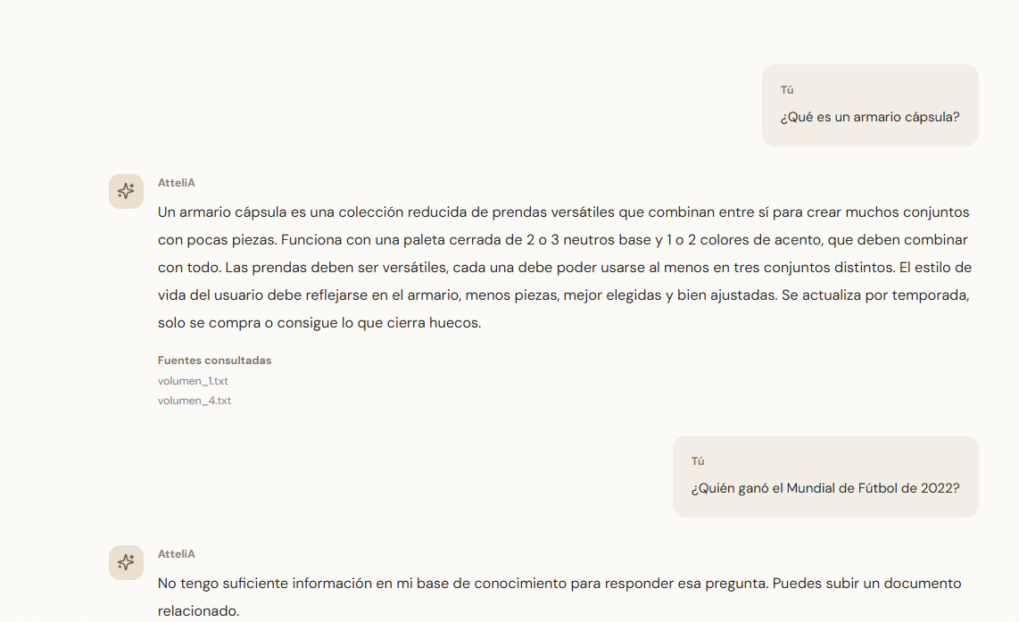
La pregunta sobre armario cápsula incluyó referencias a volumen_1.txt y volumen_4.txt. Se observa también el rechazo explícito de una pregunta sobre fútbol.
E2 · Recomendación con fuentes
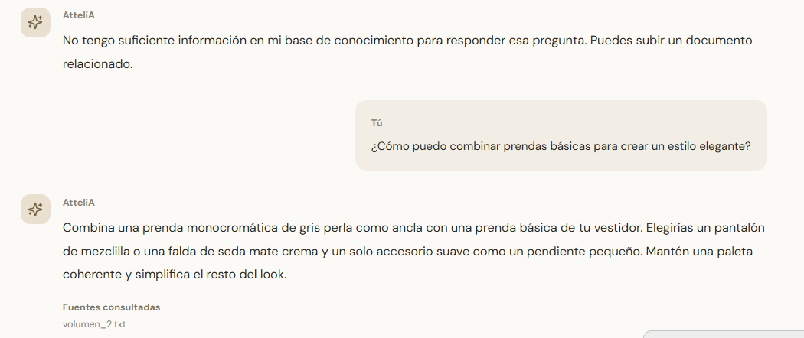
Consulta sobre prendas básicas y estilo elegante con fuente volumen_2.txt.

ANEXO F · INGESTA INCREMENTAL
E3 · Consulta sobre el archivo nuevo Aurora-47
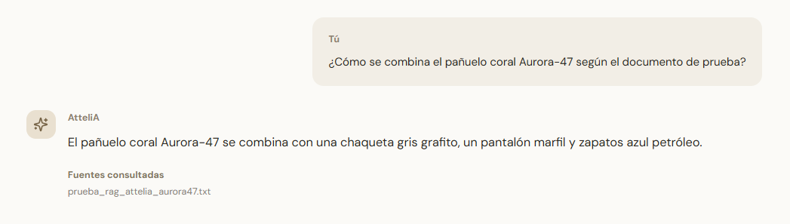
El agente recuperó prueba_rag_attelia_aurora47.txt y respondió con la combinación literal: chaqueta gris grafito, pantalón marfil y zapatos azul petróleo.
Incidencia detectada y resuelta
En la primera prueba, AtteliA citó el documento pero añadió una combinación incorrecta. Se corrigió la recuperación para priorizar el identificador específico y extraer la combinación documental pertinente. La captura corresponde a la prueba real posterior al parche.
Alcance de las evidencias
Las evidencias visuales documentan las pruebas locales y el acceso remoto a través de Cloudflare. El vínculo https://adventures-cgi-visibility-complement.trycloudflare.com depende de que el túnel permanezca activo y no constituye despliegue permanente en la nube. El repositorio público se encuentra en https://github.com/mefaHurtado/attelia-ia. No se afirma ausencia absoluta de alucinaciones ni disponibilidad continua del sistema.

ANEXO G · ACCESO PÚBLICO TEMPORAL
Demostración externa mediante Cloudflare Quick Tunnel (18 de octubre de 2026, hora Colombia).
URL de acceso al frontend:
https://adventures-cgi-visibility-complement.trycloudflare.com
URL de la API en el mismo dominio:
https://adventures-cgi-visibility-complement.trycloudflare.com/api/
G1 · Chatbot consultado desde la URL HTTPS
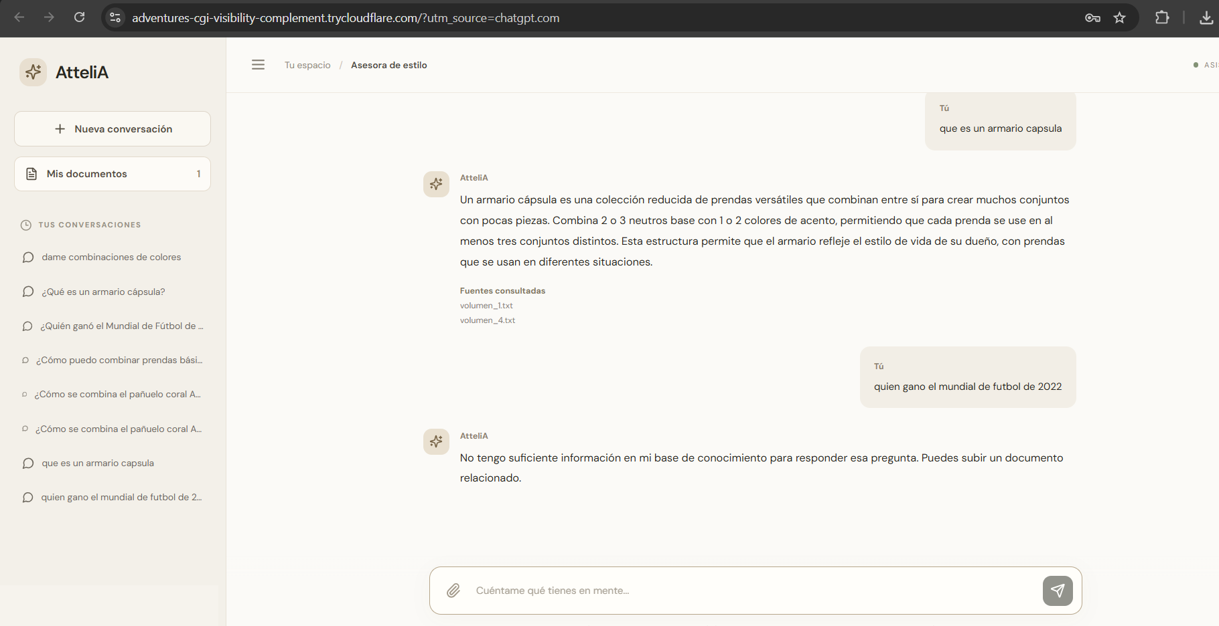
En la captura se observa la interfaz accesible mediante la URL de Cloudflare, una respuesta con fuentes documentales y el rechazo explícito de una pregunta fuera del corpus. Se ocultó la información de contacto de la esquina inferior.
G2 · Acceso desde celular con datos móviles
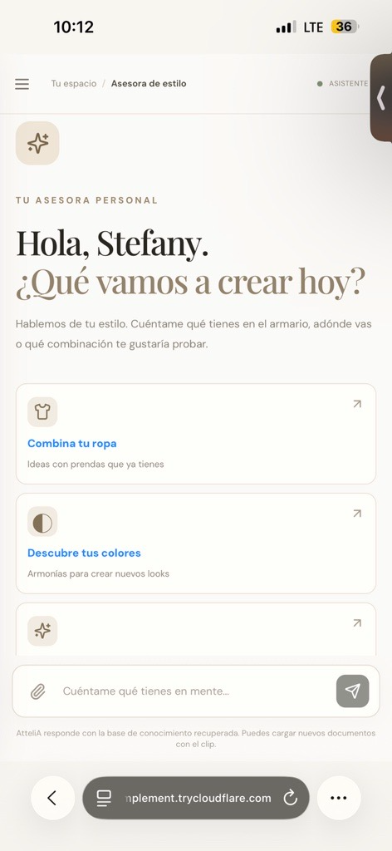
La captura del celular evidencia que la interfaz abrió usando datos móviles. No demuestra por sí sola una consulta a Ollama desde el celular, ni disponibilidad sin el computador.
Limitación del acceso
Este enlace HTTPS puede dejar de funcionar si se detiene cloudflared, se apaga el computador o se reinicia el túnel. No es hosting en la nube y no se garantiza la permanencia del nombre de dominio. El intento de VM Oracle Always Free devolvió el error Out of capacity; se recomienda repetir el despliegue cuando exista capacidad y actualizar este apartado con el dominio definitivo.

